LAPORAN PRAKTIKUM WEB

Nama : Deo Andra Gunawan Kelas : CS5

NIM : 105218042



2.

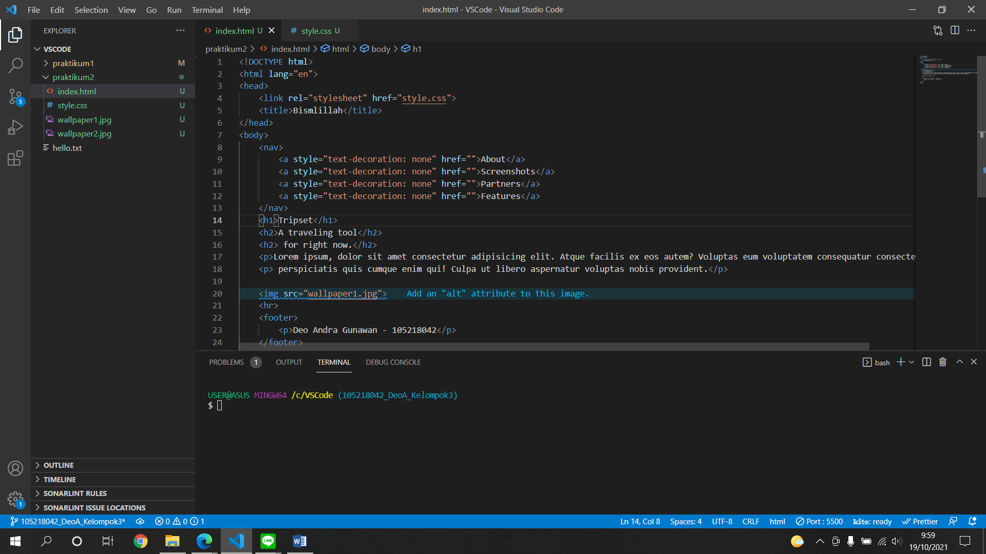

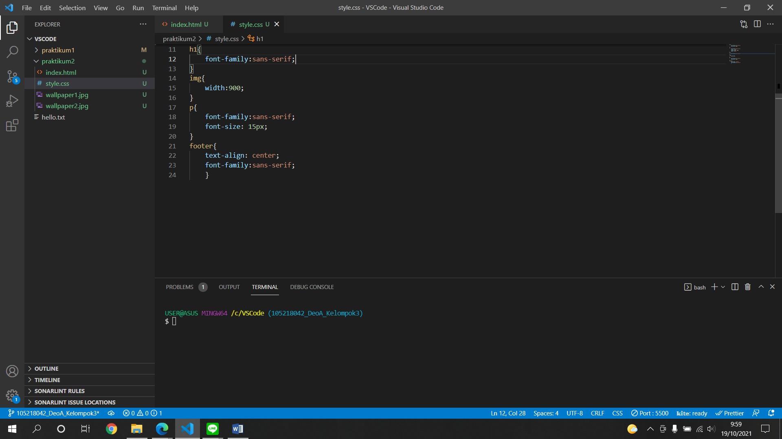

3.